## 研究动机

在现有的个性化搜索任务中，缺少对历史查询文档的细致建模。而因此本工作在full document level 与term level建模文档，并通过attention 模块强调当前query对历史document的影响，以更好捕捉用户兴趣。

## 算法框架

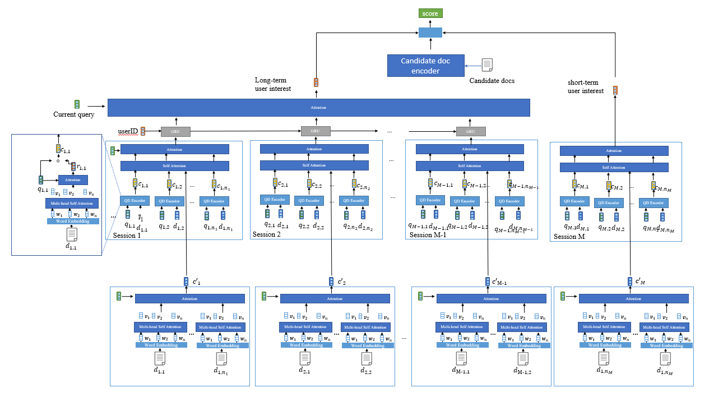

## 实验结果

数据集信息：

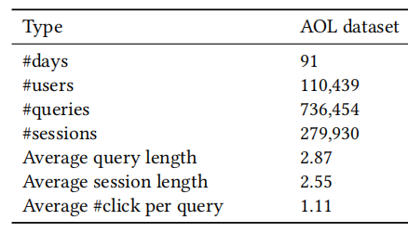

结果： MAP 0.64

## 代码运行

run dataset_doc_new_gpu.py